南通师范高等专科学校安全保卫处文件
通师高专安〔2019〕10号

关于组织2019级高招班学生
参加江苏省第八届大学生安全知识竞赛的通知
各学院：
根据《省教育厅办公室关于开展大学生安全知识竞赛的通知》（苏教办安函[2019]11号）精神，我校大学生安全知识竞赛分两个阶段进行，参赛对象为2019级高招班全体学生。第一阶段为宣传发动阶段，时间自即日起至11月9日，各学院利用课余时间学习，其中11月4日（星期一）班会课时间请班主任老师或辅导员老师指导参赛学生按照《大学生安全知识竞赛系统使用说明》进行模拟测试。第二阶段为竞赛考试阶段，时间安排在第11周（11月10日到15日），其中，11月11日（星期一）班会课时间，班主任或辅导员在各班组织全体参赛学生参加正式考试，正式考试有3次机会，系统自动取三次考试成绩中最好的一次。因考试成绩网上直接生成，最后省教育厅将通报全省各高校的考试成绩，请各学院高度重视此项工作。
附件：大学生安全知识竞赛系统使用说明

南通师范高等专科学校安全保卫处
2019年10月28日
附件
大学生安全知识竞赛系统使用说明
1.系统开通时间：即日起至2019年11月15日止
2.客户端
（1）访问地址
学生端：http://tiku.hanfocus.com 或用手机微信扫描下方二维码

（2）出现下方登录界面
在PC端输入访问地址或手机打开微信扫描二维码访问，在出现的登录界面中输入学校、学号和密码后，点击登录按钮登录；
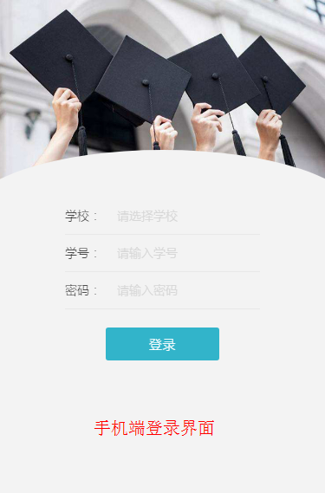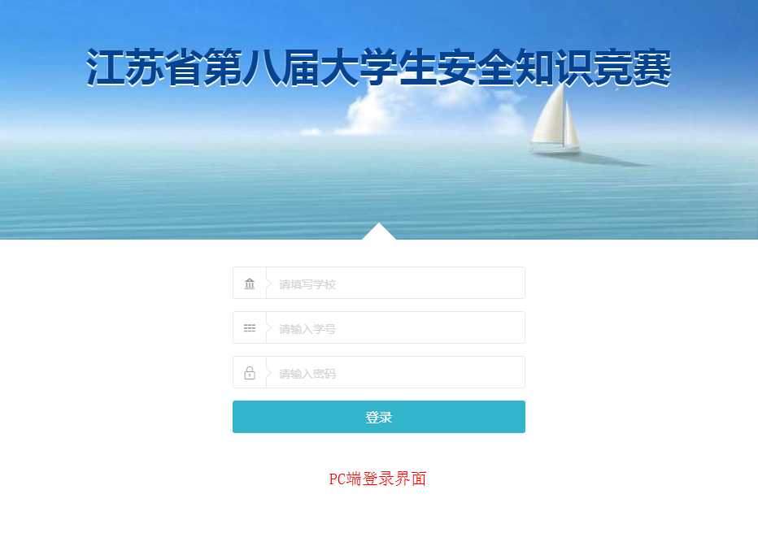
登录后界面如下图：
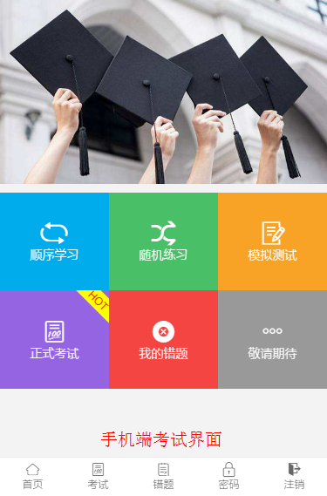
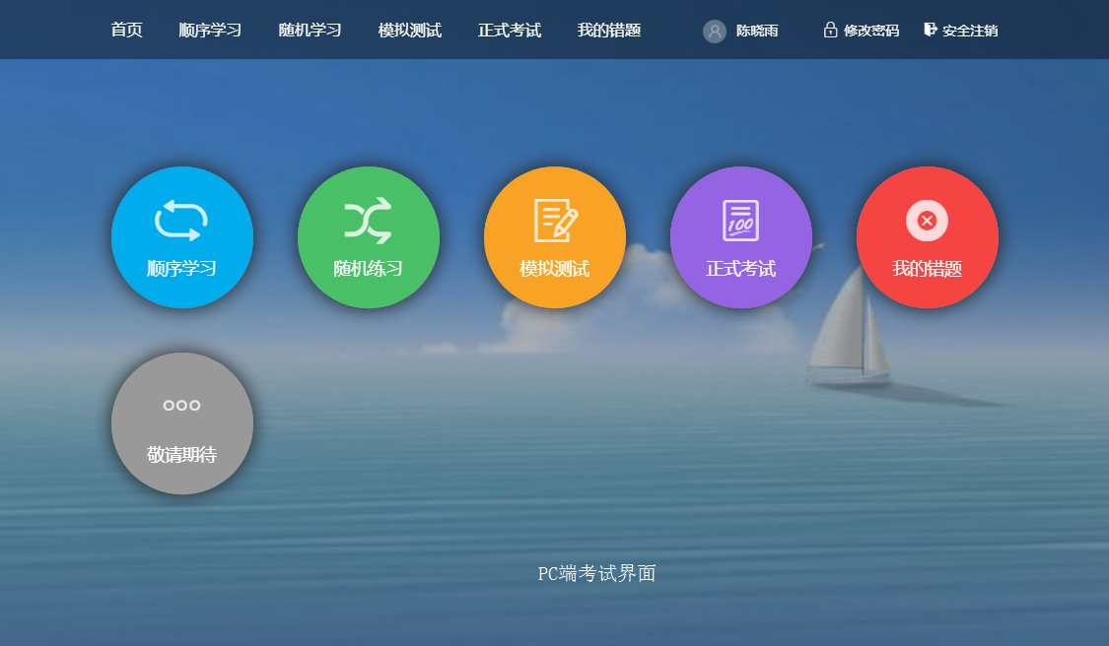

学校名称：南通师范高等专科学校
学号：教务系统平台完整的11位学号
初始密码：没有填写默认密码的，使用默认密码88888888登录

注：1.如未能正常登录，请联系安保处：纪老师 18962728619。
2.为保证竞赛成绩，要求学生利用近期进行登录，先练习和模拟测试。（模拟测试次数不限）。
3.正式考试有3次机会，会有总题数和倒计时。系统取三次考试成绩最好的一次（合格分为80分，至少留一次机会在班会课统一进行）。
4.“我的错题”中列出历次模拟测试或正式考试的试卷，错误题目会有红色提示。

